Лабораторная работа номер 3

10 вариант

Ишимов Михаил

https://github.com/MishaIshimov/symmetrical-journey

1) Использовать 3 ветки, решить 2 конфликта

2) В своей работе я попытался представить ход работы над компьютерной игрой по данной схеме (рис 1)

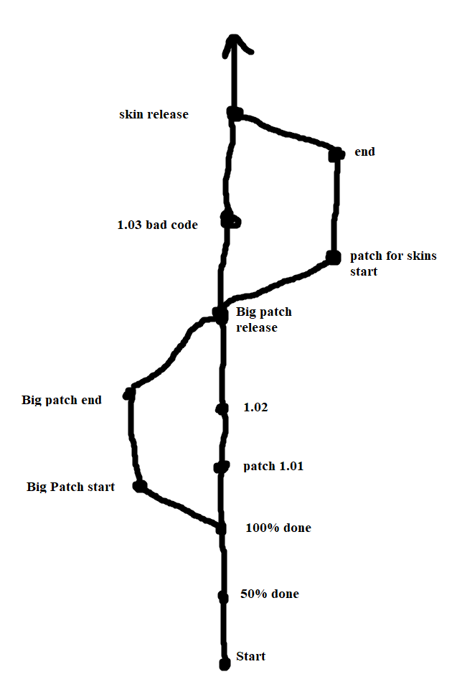

Рис 1.

В ней я использовал 2 ветки (рис1.) для реализации работы над большими патчами, в то время как по основные ветки добавляются микро патчи.

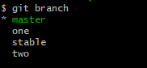

Рис 2.

В итоговом виде дерево создания проекта получился такой (рис 3.)

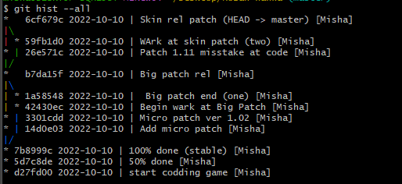

Рис 3.

По заданию было необходимо эмулировать 2 конфликта, которые необходимо было решить. Приложение Git при не возможности слияния выдает следующую ошибку в консоли (рис. 4)



Зайдя в наш файл в 1 случаи (рис. 5) и во втором (рис 6.) приложение автоматически подчеркивает строчки кода, которые необходимо исправить для успешного слияния.

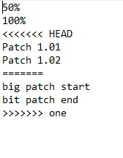

Рис 5.

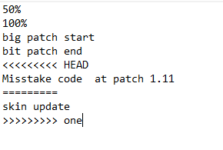

Рис 6.

От HEAD до знаков ровно и от них до названия ветки идет подчеркивания разницы в коде в двух ветках, убрав лишнее, нам успешно позволят объединить ветки.

Вывод: программа Git очень удобна для отслеживания и редактирования проекта, потому что нам дают возможность выцепить весь готовый проект и редактировать его, не вмешиваясь в основную цепочку развития проекта и в нужный момент добавить наши наработки в основную ветку. Так же очень удобны commit`ы, по которым ты можешь отслеживать все изменения в ходе работы над проектом.

Контрольные вопросы

1. Что представляет собой система GIT?

Это ПО, позволяющее отслеживать изменения в документах, при необходимости производить их откат, определять, кто и когда внес исправления и т.п.

2. Перечислите возможности систем управления версиями.

Система управления версиями позволяет хранить несколько версий одного и того же документа, при необходимости возвращаться к более ранним версиям, определять, кто и когда сделал то или иное изменение, и многое другое.

3. Что такое коммит и когда он выполняется?

Коммит представляет из себя слепок внесенного изменения, имеющий собственный кэш. Вызывается он командой git commit –m ”Текст сделанного изменения”

4. Как посмотреть историю коммитов?

**Git hist**

**git log**

5. Как создать пустой GIT репозиторий?

Зайти в папку нашего будущего проекта, нажать правую кнопку мыши и нажать Git Bash Here, затем ввести команду в консоль git init, у нас создастся пустой репозиторий, который мы будем заполнять нашим проектом

6. Какую архитектуру имеет система контроля версий GIT?

-Хранение данных

-Отслеживание изменений содержимого (хранение истории изменений, включающей метаданные слияния)

-Распространение данных и истории изменений между разработчиками

7. Как создать новую ветку в GIT и соединить ветки?

Новая ветка создаётся командой

**Git checkout –b <название ветки> -создание**

**Git merge <название ветки> -слияние**

8. Поясните понятие «staging area».

Файл, хранящийся в каталоге GIT, который содержит информацию о том, что должно войти в следующий коммит

9. Как сравнить версии файла в GIT?

Git diff --cached